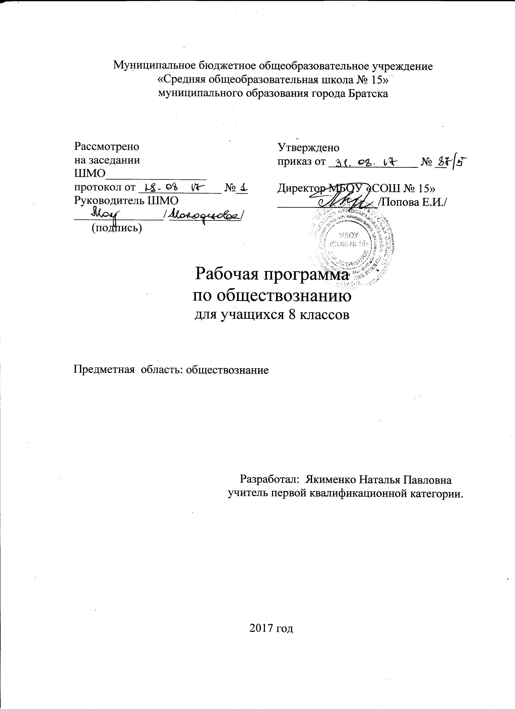
Пояснительная записка
Рабочая программа по обществознанию для 8 класса составлена на основе федерального компонента государственного образовательного стандарта основного общего образования (2004г. с изменениями на 23.05.20015г.) и примерной образовательной программы по обществознанию: «Обществознание. Программа курса для 8-9 классов общеобразовательных учреждений», Москва «Русское слово», 2011 год.
Цели и задачи:

Цели:
-формирование знаний о содержании политической и духовной сфер жизни общества, основных прав и обязанностей граждан;
-формирование аналитического мышления;
-воспитание социально активной личности на основе гуманистического мировоззрения;
-овладение правилами пользования научными инструментами, теориями и методами.

Задачи:
-показать и доказать болезненные процессы российского общества, которые являются универсальными для других стран;
-показать сложнейшую диалектику общего особенного в различных сферах общества.

Содержание программного материала:
1.Общество и человек.
Общество. Человек, природа, общество. Типологии обществ. Социальный прогресс и развитие общества. Личность и социальная среда. Потребности человека. Социализация и воспитание. Общение.
2.Экономическая сфера.
Экономика. Товар и деньги. Спрос. Предложение. Рынок, цена, конкуренция. Предпринимательство. Роль государства в экономике. Бюджет государства и семьи. Труд.
3. Социальная сфера.
Социальная структура. Социальная стратификация. Богатые. Бедные. Этнос. Нации, Народности. Межнациональные отношения. Конфликты в обществе. Семья.

Требования к уровню подготовки учащихся.
1.Знать:
-основные понятия и термины курса;
-содержание политической и духовной сфер жизни общества, структуру правовой системы;
-взаимосвязь различных сфер жизни общества.
2.Уметь:
-объяснять основные понятия, владеть терминологией;
-работать с текстом учебника, дополнительной литературой;
-выполнять элементы исследовательской деятельности, тесты разного уровня сложности.
3.Использовать приобретенные знания и умения в практической деятельности и повседневной жизни:
-формировать жизненную позицию учащихся;
-подготовить подростков к жизни в современном обществе;
-воспитывать социально-активную личность и гуманное отношение к
людям.

Тематическое планирование
№  п./п | Наименование разделов и тем | Всего часов | Из них
№  п./п | Наименование разделов и тем | Всего часов | Лабораторные работы | Контрольные  работы | Практические работы | Экскурсии
I. | Общество и человек | 10
II. | Экономическая сфера | 10
III. | Социальная сфера | 12
IV | Повторение | 2
 | Итого | 34

Календарно-тематическое планирование
№п./п | Тема урока | Кол-во часов | Дата | Примечание
1 | Что такое общество? Введение | 1 | 08.09.17 | Стр. 4-8
2 | Что такое общество? | 1 | 15.09.17 | §1
3 | Человек, природа, общество | 1 | 22.09.17 | §2
4 | Типология обществ | 1 | 29.09.17 | §3
5 | Социальный прогресс и развитие общества | 1 | 06.10.17 | §4
6 | Личность и социальная среда | 1 | 13.10.17 | §5
7 | Потребности человека | 1 | 20.10.17 | §6
8 | Социализация и воспитание | 1 | 27.10.17 | §7
9 | Общение | 1 | 10.11.17 | §8
10 | Общение | 1 | 17.11.17 | §8
11 | Что такое экономика? | 1 | 24.11.17 | §9
12 | Товар и деньги | 1 | 01.12.17 | §10
13 | Спрос и предложение | 1 | 08.12.17 | §11
14 | Рынок, цена, конкуренция | 1 | 15.12.17 | §12
15 | Предпринимательство | 1 | 22.12.17 | §13
16 | Роль государства в экономике | 1 | 29.12.17 | §14
17 | Бюджет государства и семьи | 1 | 19.01.18 | §15
18 | Бюджет государства и семьи | 1 | 26.01.18 | §15
19 | Труд | 1 | 02.02.18 | §16
20 | Труд | 1 | 09.02.18 | §16
21 | Социальная структура | 1 | 16.02.18 | §§17
22 | Социальная структура | 1 | 02.03.18 | §17
23 | Социальная стратификация | 1 | 09.03.18 | §18
24 | Богатые | 1 | 16.03.18 | §19
25 | Бедные | 1 | 30.03.18 | §20
26 | Этнос: нации и народности | 1 | 06.04.18 | §21
27 | Промежуточная аттестация тест «Социальная сфера» | 1 | 13.04.18
28 | Межнациональные отношения | 1 | 20.04.18 | §22
29 | Межнациональные отношения | 1 | 27.04.18 | §22
30 | Конфликты в обществе | 1 | 04.05.18 | §23
31 | Конфликты в обществе | 1 | 11.05.18 | §23
32 | Семья | 1 | 18.05.18 | §24
33 | Семья | 1 | 25.05.18 | §24
34 | Повторение | 1

Форма промежуточной аттестации

№п/п | Форма | Дата
1 | Тест «Социальная сфера» | 13.04.18

Лист корректировки программы.

№п/п | Тема урока | Дата | Примечания
1

Требования к уровню подготовки учащихся.
1.Знать:
-основные понятия и термины курса;
-содержание политической и духовной сфер жизни общества, структуру правовой системы;
-взаимосвязь различных сфер жизни общества.
2.Уметь:
-объяснять основные понятия, владеть терминологией;
-работать с текстом учебника, дополнительной литературой;
-выполнять элементы исследовательской деятельности, тесты разного уровня сложности.
3.Использовать приобретенные знания и умения в практической деятельности и повседневной жизни:
-формировать жизненную позицию учащихся;
-подготовить подростков к жизни в современном обществе;
-воспитывать социально-активную личность и гуманное отношение к
людям.

